Этап урока | Деятельность учителя | Деятельность учащихся
I этап. Организационный момент.  Цель – формировать у учащихся правильное отношение к учёбе. | I этап. Организация и проверка рабочего места.  - Девочки садятся на урок, а после – мальчики.  Прозвенел и смолк звонок.  Начинается урок.  Вы на парты посмотрите –  Всё в порядок приведите.  (детям даётся на это время) | Эмоционально настраиваются на рабочий лад.
II этап. Повторение изученного.  Цель – повторить основные вопросы из пройденного; проверить уровень усвоения пройденного материала, корректировать неусвоенный материал.  а) Счёт прямой и обратный.  б) Счёт геометрический | - Ребята, сегодня к нам на урок пришёл Незнайка. У него большая просьба к вам помочь ему решить некоторые примеры и задачи. Поможем?  - Для начала давайте повторим счёт.  1 ряд – сосчитать от 3 до 8 и обратно.  2 ряд – сосчитать от 5 до 1 и обратно.  3 ряд – сосчитать от 9 до 4 и обратно.  - Все вместе считаем от 1 до 10 и обратно.  - Кого вам напоминает эта фигура?  - Посчитайте, сколько многоугольников в этой фигуре? (6)  - Сколько нужно иметь точек на плоскости, чтобы построить многоугольник?  - Посчитайте все вершины в фигуре. (20) | Работают в группах, затем проговаривают хором.  Называют фигуру «бабочка».  Считают многоугольники.  Стараются отвечать полным ответом.
б) Решение примеров у доски по рядам  б) Задачи в стихах. | - Решим примеры на доске. Каждый ряд решает свой столбик. Выходите к доске по одному.  6+2 4+2 7+2  5+2 8+2 3+2  6-2 10-2 7-2  9-2 8-2 5-2  -Как вы прибавляли 2 и вычитали 2. Расскажите.  -Решим задачи в стихах.  а) На забор взлетел петух  Повстречал еще там двух.  Сколько стало петухов? (3)  б) Три цыпленка стоят  На скорлупки глядят.  Два яичка в гнезде  У наседки лежат.  Сосчитай поверней,  Отвечай поскорей:  Сколько будет цыплят  У наседки моей? (5)  в) 6 орешков мама-свинка  Для детей несла в корзинке.  Свинку ежик повстречал  И еще 4 дал.  Сколько орехов свинка  Деткам принесла в корзинке? (10)  г) У Алёнки – день рожденья!  Гости за столом сидят.  Правильно чтобы торт разрезать,  Считает Лена всех подряд:  Я и  папа с мамой,  Катя со Светланой,  Бабушка и Оля,  Кареглазый Коля.  - На сколько частей должна разрезать торт Лена? (8) | Работают по рядам.  Вспоминают приёмы вычислений +2, -2; рассказывают.  Ответы показывают карточками с числами.
Физминутка | - Молодцы, ребята! Справились с примерами и задачами, помогли Незнайке.  - Ребята, а нам пора отдохнуть. Давайте и мы с вами подарим Алёнке из весёлой задачки музыкальную разминку.  - Подведём итог работы над повторением.  - Выберите смайлик, который соответствует вашей работе на этапе повторения.  -Кому было легко работать?  -Кто затруднялся?  - Кому было трудно? | Ребята выполняют разнообразные движения под музыку за ведущим.  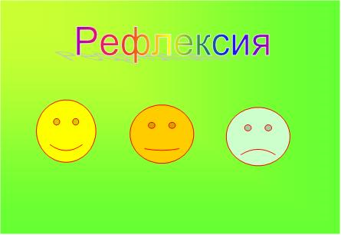  1 2 3
III этап. Работа над новой темой.  Цель –  Познакомить детей с терминами «слагаемые», «сумма».  1. Работа по учебнику  а) Сообщение темы урока  б) Работа с электронным приложением к учебнику математики. | - Прочитайте на стр. 88 вверху, что мы сегодня узнаем на уроке и чему научимся?  (читает хорошо читающий ученик)  - Это тема нашего урока. - Давайте рассмотрим рисунок. Что делают девочка и мальчик?  -Какую запись они составили?  - Прослушайте, как называются числа при сложении и запомните их названия.  (Открывается раздел:  Числа от 1 до 10. Сложение и вычитание.) | Узнают названия чисел при сложении.  Будут учиться составлять, читать и записывать суммы.  Составляют рассказ.(Девочка взяла3 красных кубика, мальчик – 2 синих кубика.)  3+2=5 (проговаривают)  Слушают и запоминают.
в) Чтение в учебнике названий чисел при сложении  г) Устно  Работа с № 1, стр.86  IV этап. Закрепление новых знаний.  Цель – учить составлять и записывать суммы.  а) Продолжение работы с электронным приложением к учебнику математики.  Здоровьесберегающая минутка для глаз.  б) Самостоятельная работа.  Работа в тетради (стр. 32 рабочая тетрадь)  V этап. Обобщение усвоенного и включение его в систему раннее усвоенных ЗУНов.  Цель – закрепить изученный материал, выяснить в какой мере каждый ученик овладел теми знаниями, умениями ,которые формировались на уроке  V этап. Рефлексия деятельности и контроль. | -Прочитаем названия в учебнике.  - Найдите ответы в примерах первого задания. Прочитайте, используя новые названия.  4+2=6  3+1=4  5+1=6  - Посмотрите на экран.  Прослушайте задание.  - Как называется число, закрытое кружком? Сумма или слагаемое? Соедините линией.  - Дадим нашим глазкам отдохнуть. Слушайте внимательно мои слова и выполняйте правильно зарядку для глаз.  - Рисуй глазами треугольник, теперь его переверни вершиной вниз.  И вновь глазами, по сторонам веди.  - Рисуй восьмёрку вертикально,  Ты головою не крути.  А лишь глазами осторожно  Ты вдоль по линии веди.  - Подчеркните равенства, в которых пропущены слагаемые. Вычислите.  6+=7 8=+1 3+2=  5+1= 6=5+ 3+1=  +2=6 7=5+ 7+=9  - Давайте проверим вашу работу  -Выберите смайлик, который соответствует вашей работе на этапе закрепления новых знаний.  -Кто выполнил работу без ошибок, покажите смайлик №1  -Кто допустил ошибки? №2  - Кто не справился с работой? №3  Задание № 5, стр. 87 в учебнике.  -По рисунку объясните, что может обозначать каждая сумма.  1+1 2+1 2+2  3+1 3+2 4+1  - Чему учились в этом задании?  Работа в тетрадях.  - Правильно сориентируйтесь на листе бумаги.  - Нарисуй в левом углу  -В правом нижнем углу  - В правом верхнем углу  - В центре  - Какой угол остался пустым?  - Проверьте свою работу.  -Выберите смайлик, который соответствует вашей работе на этапе закрепления новых знаний.  -Кто выполнил работу без ошибок, покажите смайлик №1  -Кто допустил ошибки? №2  - Кто не справился с работой? №3  - Чему вы учились на этом уроке?  -Как называются числа при сложении.  -Что запомнилось больше всего?  -Какую самооценку своему труду на уроке вы себе дадите? Покажите смайлики.  -Вы все сегодня хорошо поработали и многому научили Незнайку на уроке.  - Скажем друг другу СПАСИБО. | Читают в парах.  Фронтальный опрос.  Первое слагаемое 4, второе слагаемое 2, сумма равна 6 и т.д.  Индивидуальная работа.  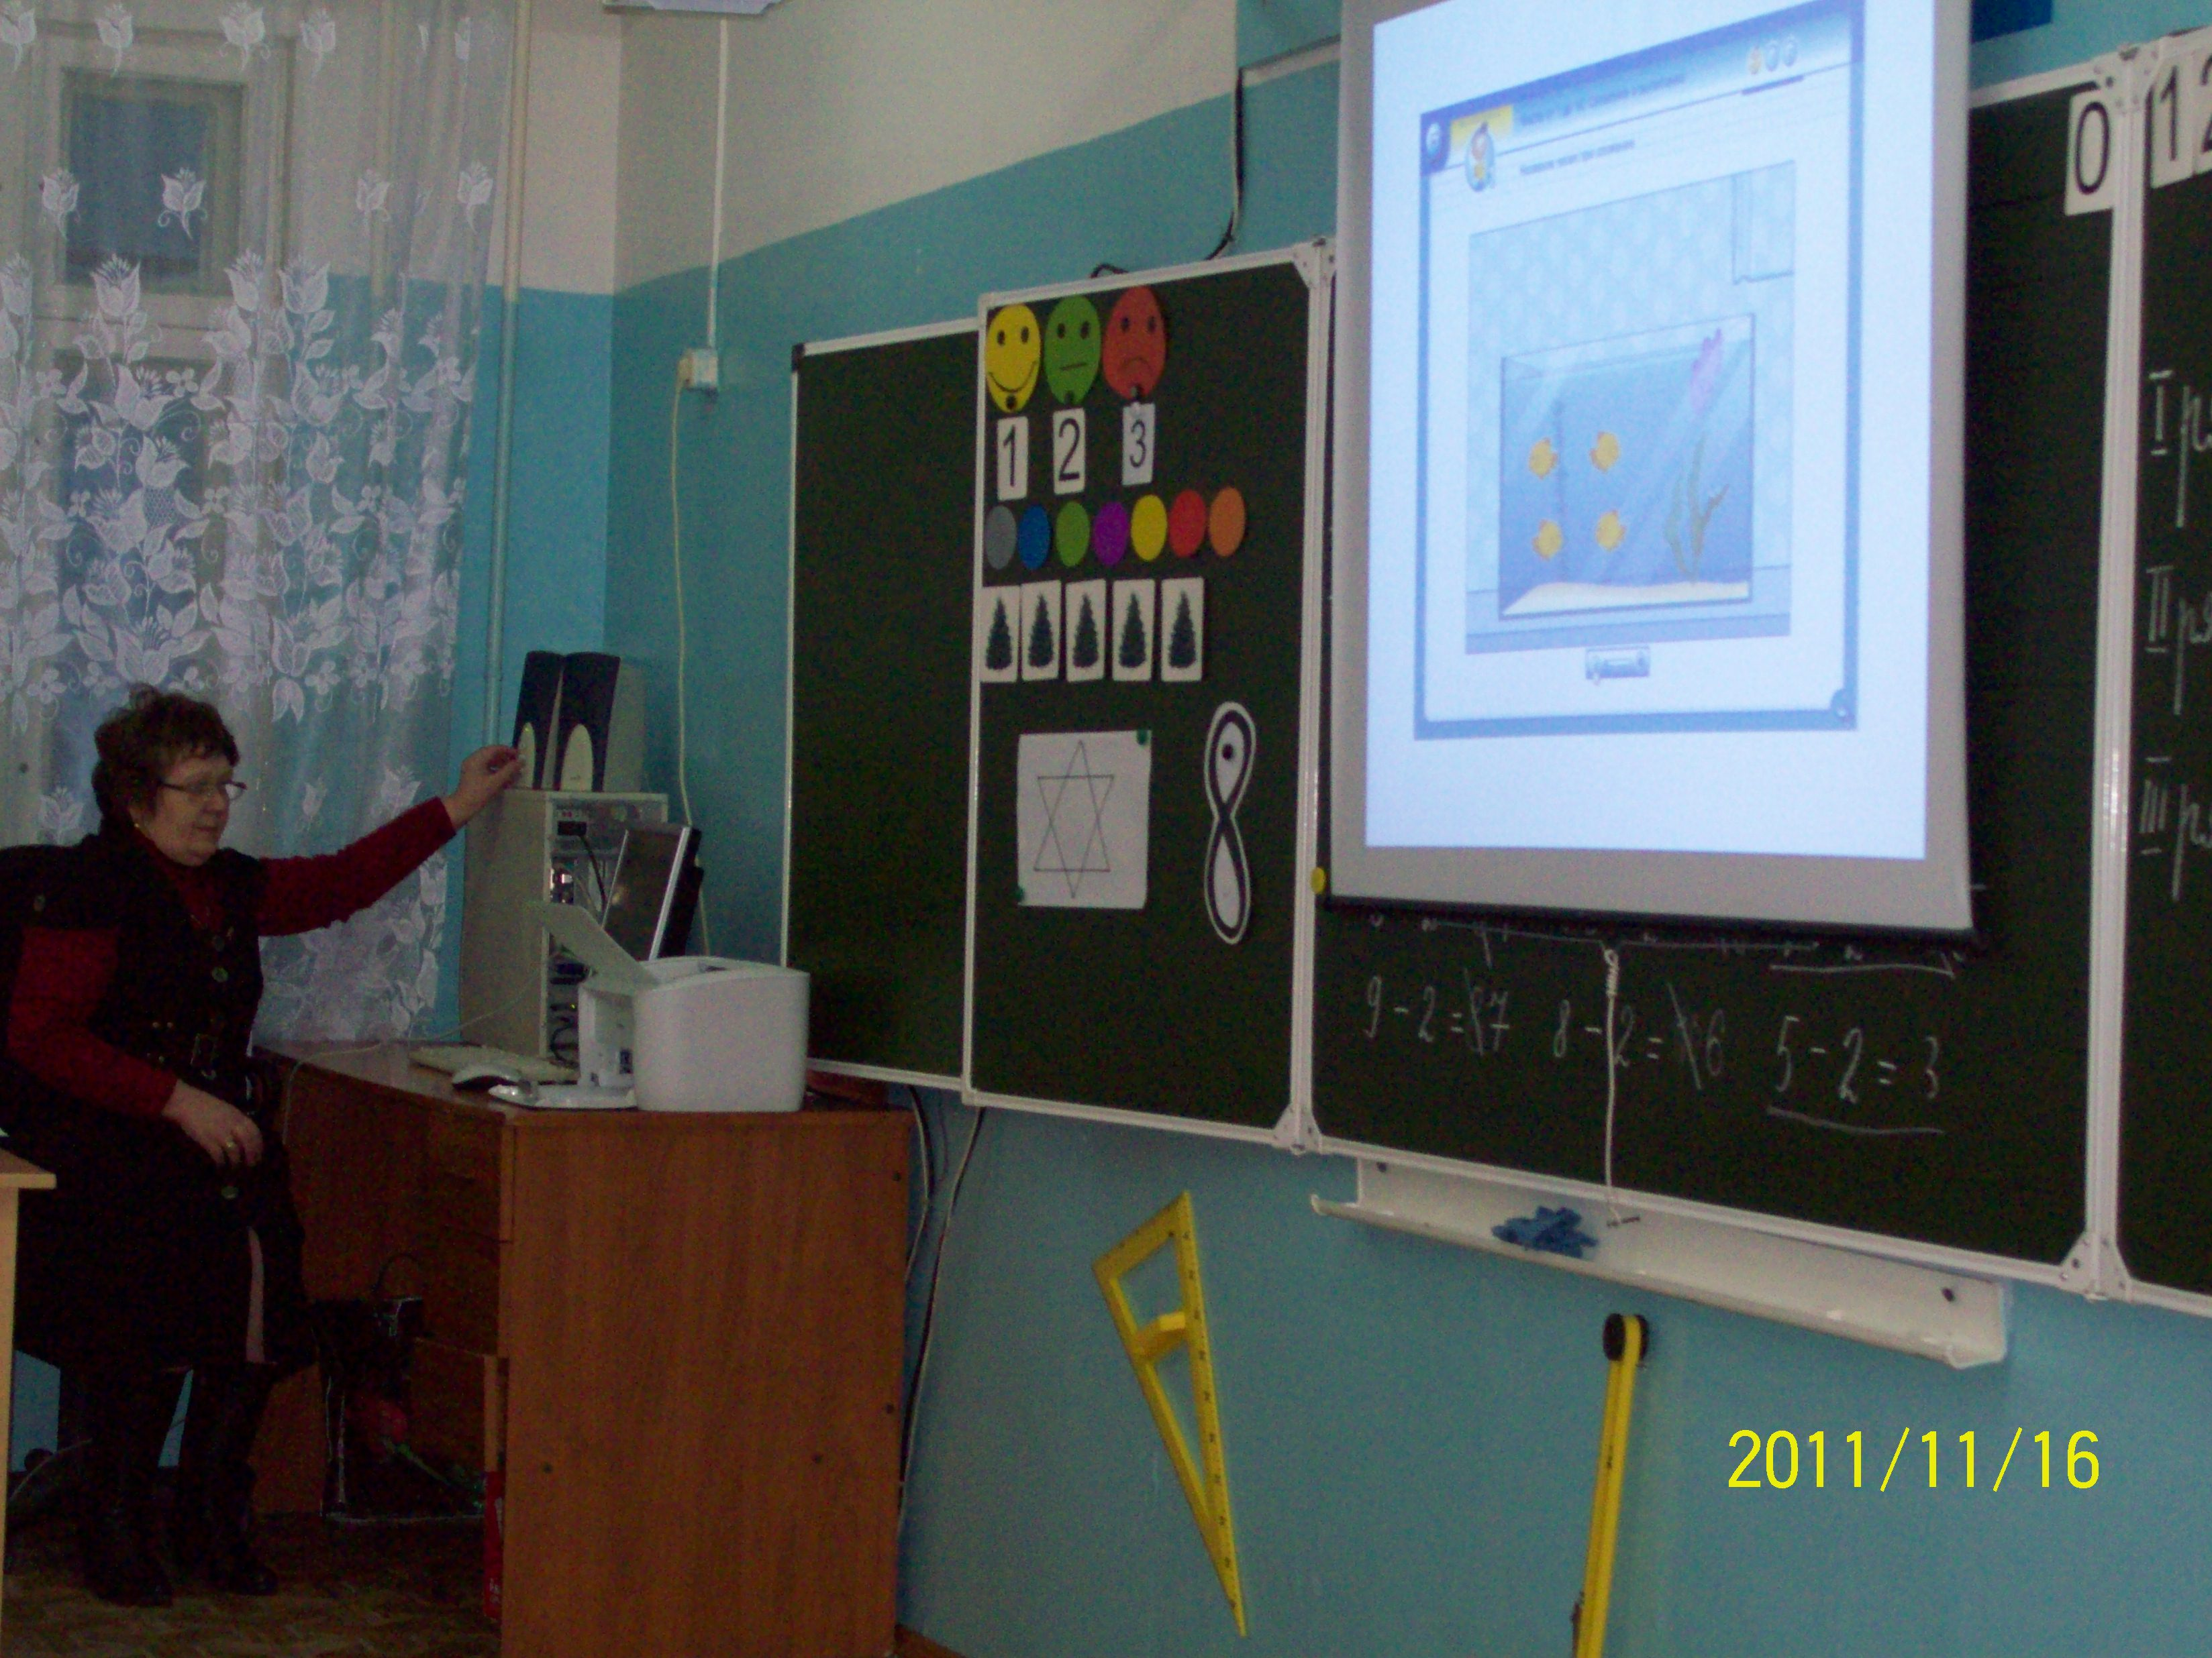  Работают с тренажёрами.  Выполняют самостоятельно.  Проверяют работу.  1 2 3  Учатся соотносить картинки и запись.  1 2 3  Демонстрируется таблица с названием.  1 2 3

